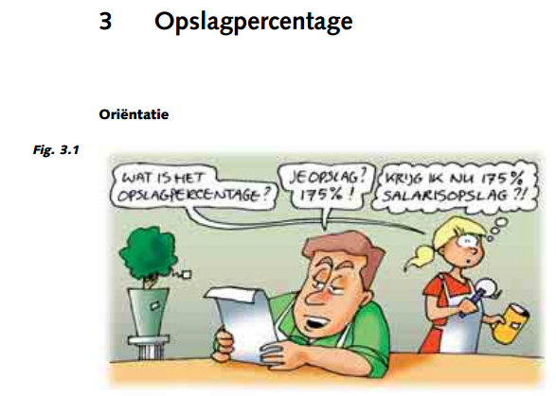

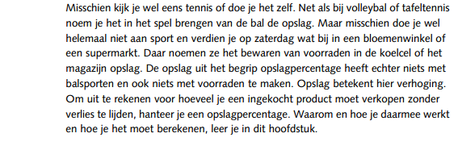

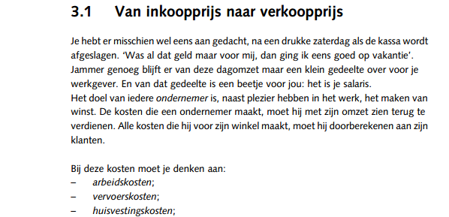

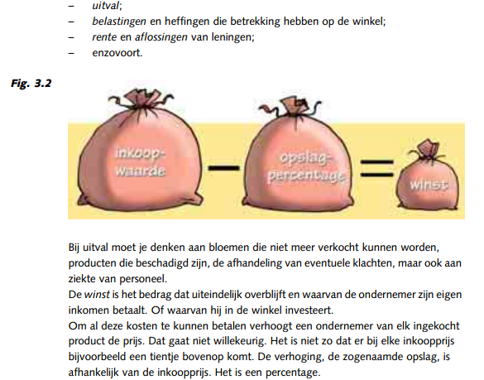



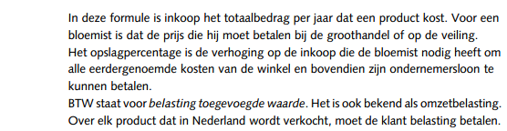

Deze belasting wordt door de winkelier geïnd en aan de belastingdienst afgedragen. Eigenlijk valt alles onder het tarief van 21%. Uitzonderingen die onder het lage tarief van 6% vallen zijn onder andere voedingsmiddelen, geneesmiddelen en agrarische producten. Dus al bloemist reken je 6% over de bloemen en 21% over de vaas.

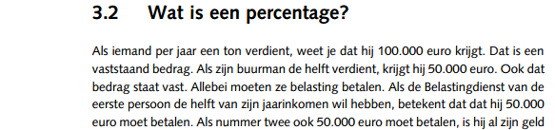

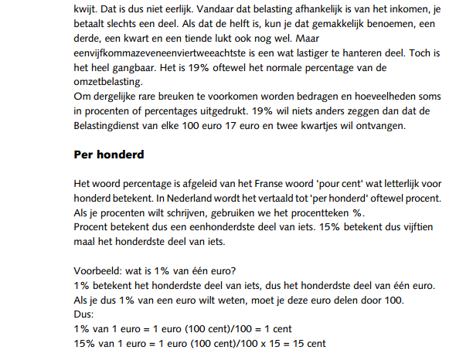

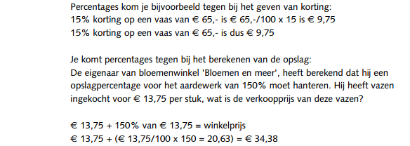

Tenslotte moet je de BTW berekenen. Het normale tarief is 21%, het lage tarief is 6%.

€ 34,38 + 21% = verkoopprijs € 34,38 + (34,38/100 x 21 = € 7,22) = € 41,60 De verkoopprijs is € 41,60

